GANTS SKI DE FOND

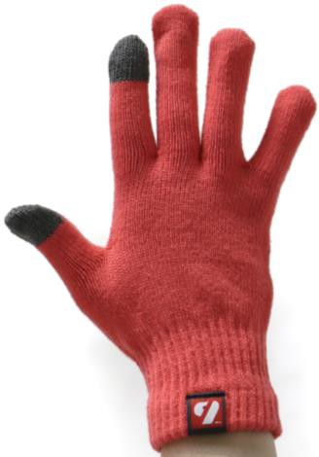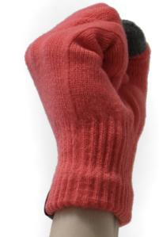NBG-15

-Gants ski de fond en laine
-Le mélange de lycra et de laine procure confort et chaleur à vos mains
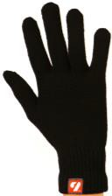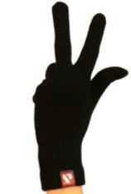-Non contraignant à l’utilisation de votre
téléphone portable.
-Transférable pour d’autres sports (ski- roues, running...) et pour un porter au quotidien.
-Couleur disponible : noir ou rose

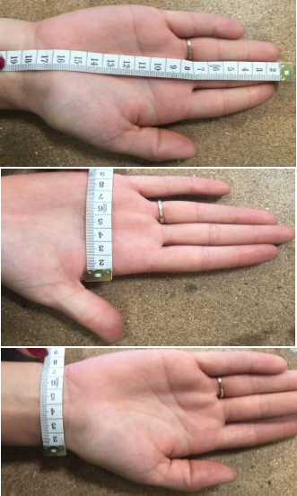
Conseil pour choisir sa taille : 3 mesures à réaliser à l’aide d’un ruban mètre.
-Une mesure de l’extrémité du majeur jusqu’à la fin du A
poignet (A)

-Une mesure de la largeur de la paume (B) B

-Une mesure de la largeur du poignet (C) C

Le gant NBG-15 correspond à ces tailles :

NBG-15 | A | B | C | Poids (gramme)
2XS | 21.5 cm | 8.5 cm | 6.5 cm | 16 g
XS | 21.5 cm | 8.5 cm | 6.5 cm | 16 g
S | 23 cm | 9 cm | 6.5 cm | 18 g
M | 23 cm | 9 cm | 6.5 cm | 18 g
L | 24 cm | 9 cm | 6.5 cm | 18 g
XL | 24 cm | 9 cm | 6.5 cm | 18 g

